Frühstücksei Woche 43:

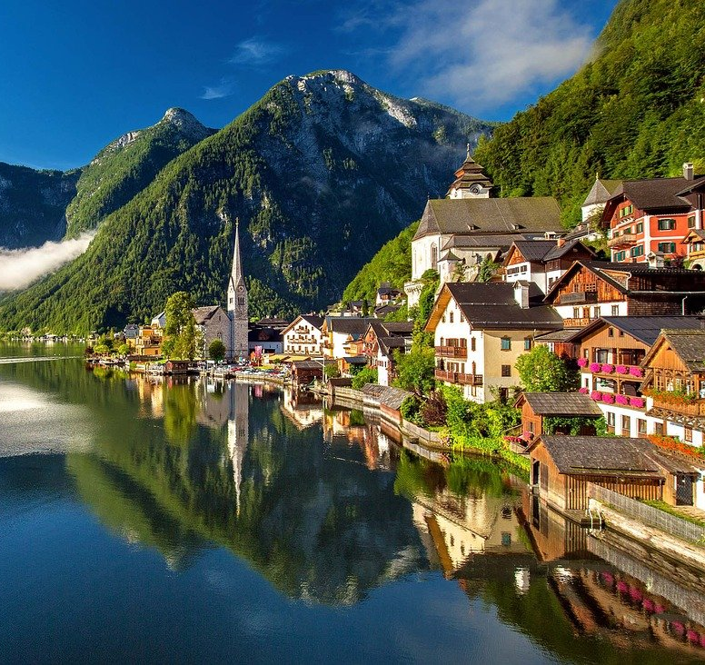
Österreich
Österreich wird oft als “kleiner”, südlicher Nachbar von Deutschland gesehen. Dabei hat das Land viel zu bieten: Kultur, Bräuche, Essen und Natur. Von Kriegen hat Österreich allerdings genug: Am 26. Oktober feiert der Alpenstaat seine Neutralität und damit seinen Nationalfeiertag. Wir feiern mit und stellen euch das Land hier näher vor!

Quelle: pixabay.com/julius_silver

1. Österreich, das ist doch … ?

Österreich ist in etwa doppelt so groß wie die Niederlande. Etwa 9 Millionen Menschen leben in Österreich, d. h. ungefähr ein Zehntel der Bevölkerung von Deutschland. Das Land liegt im Herzen von Europa. Es ist klein, der Nationalstolz ist allerdings groß. Das heißt, Österreicher mögen ihr Land. Darüber hat der Sänger Rainhard Fendrich ein Lied geschrieben, das fast alle Österreicher mitsingen können. Man sagt auch, es ist die “inoffizielle Nationalhymne”.
Schaut euch das Video zum Lied an. Keine Sorge, wenn ihr nicht alle Wörter versteht. Das ist der österreichische Dialekt (auch “Mundart” genannt). Achtet auf die Bilder:

https://www.youtube.com/watch?v=9sybfN3Myr8&ab_channel=IsabellaReisinger

Macht ein gemeinsames Brainstorming und sammelt die Wörter an der Tafel:

- Welche Bilder habt ihr im Video gesehen?

- Welche Wörter fallen euch noch zu Österreich ein?

Zusatzaufgabe:

- Tauscht euch mit euren Nachbarn aus: Wart ihr schon einmal in Österreich? Wo war das und was habt ihr dort gemacht?

“Ich war in ... “
“Das war vor … Monaten/Jahren.”
“Dort habe ich … gesehen/getan/gegessen/…”
“Ich erinnere mich besonders gut an …”

2. Österreich und Deutschland: Piefke vs. Ösi

Für ihre Nachbarn habe sich die Länder Spitznamen (bijnamen) ausgedacht: Österreicher nennen Deutsche “Piefke”. Deutsche sagen “Ösis” zu ihren Nachbarn. Gemeinsame Kultur verbindet eben. Österreich und Deutschland stehen in enger Verbindung. Vieles ist gleich, manches auch anders. Aber was gehört zu Österreich und was zu Deutschland? Helft beim Sortieren und macht jeweils in Kreuzchen in die richtige Spalte! Arbeitet in Zweier-Teams und sprecht in Deutsch.

“Ich denke/glaube/weiß, … gehört zu Österreich/Deutschland, weil ...”.

Wenn ihr euch nicht sicher seid, könnt ihr auch im Internet nach den Begriffen suchen.

 | 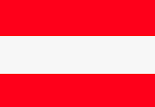 | 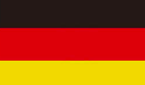
Wien
Arnold Schwarzenegger
Oktoberfest
Kaiserschmarrn
Red Bull Energydrink
Bockwurst
Berlin
Angela Merkel
Sebastian Kurz
Kaiser Franz Josef
16 Bundesländer
9 Bundesländer
Alpen

3. “Österreichisch” für Anfänger
"Was die Deutschen und die Österreicher trennt, ist ihre gemeinsame Sprache," sagte der österreichische Autor Karl Kraus einmal. In Österreich liest und schreibt man “normales” Deutsch (“Hochdeutsch”), nur ausgesprochen wird es anders als in Deutschland. Auch gibt es gewisse Wörter und Ausdrücke, die nur Österreicher kennen. Oder kennt ihr sie vielleicht auch? Was könnte was bedeuten? Ordnet zu:

1. Baba
2. Das ist mir Wurst (“Des is ma wurscht”).
3. Bussi
4. Stiege
5. Sackerl
6. Grüß Gott
7. Häferl
8. anbandeln
9. gesellig
10. Dirndl
11. Erdäpfel
12. Alles halb so wild.
13. Gleich setzt es was!
14. Hier spielt die Musik!
15. Leiberl
a) Hemd
b) Das gibt Ärger!
c) Höre mir zu!
d) Tüte
e) Hallo
f) Tasse
g) flirten
h) Das ist mir egal.
i) Auf Wiedersehen
j) Das ist nicht schlimm.
k) gesellig (gezellig)
l) Kuss
m) Treppe
n) Kartoffel
o) Mädchen

Hier erfahrt ihr mehr über die Neutralität und politische Kultur in Österreich: https://www.bpb.de/apuz/32264/kalter-krieg-neutralitaet-und-politische-kultur-in-oesterreich

